Схема размещения нестационарных объектов потребительского рынка на территории городского округа «город Дербент» - ул. Керима Мамедбекова. (Даш-Капы)
12
6
4
5
3
1
8

2 7 13 9

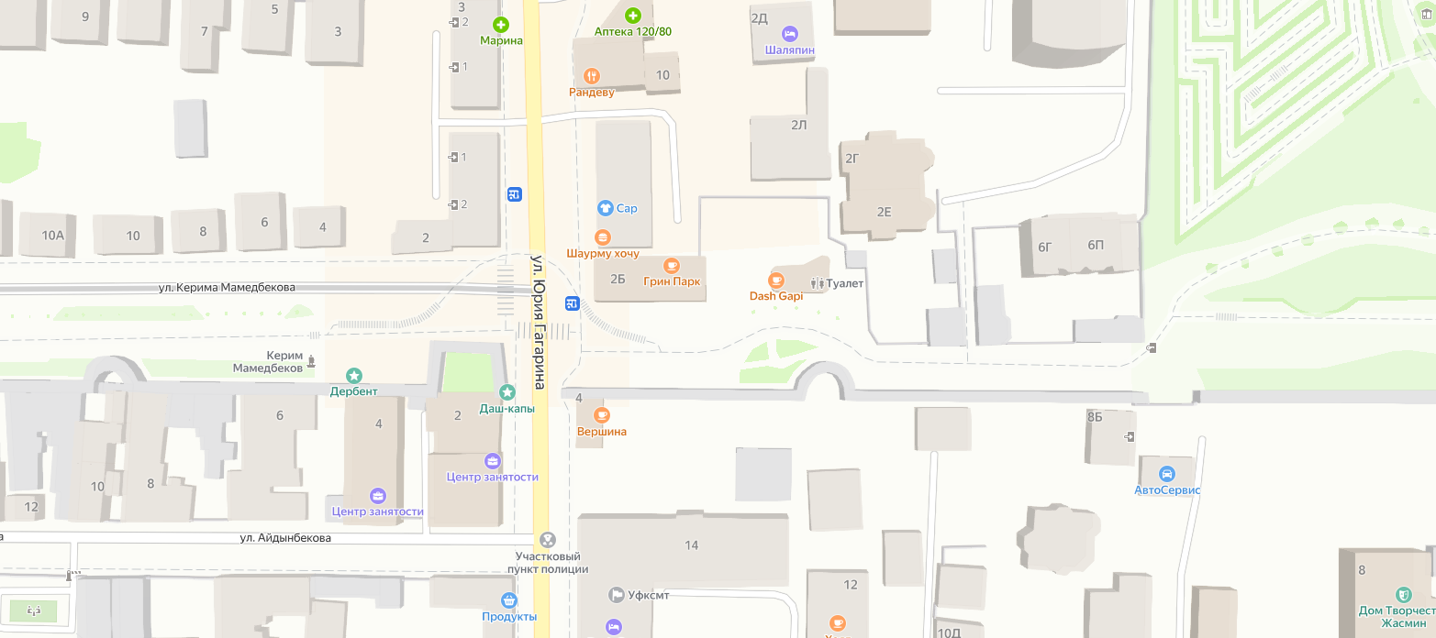
11
10
Схема размещения нестационарных объектов потребительского рынка на территории городского округа «город Дербент» - ул. Керима Мамедбекова. (Даш-Капы)

№  п/п | Адрес расположения (место расположения) нестационарного  торгового объекта | Вид нестационарного  торгового объекта  (киоск, лоток, автолавка и др.) | Специализация нестационарного торгового объекта (ассортимент реализуемой продукции) | Площадь нестационарного о торгового объекта (кв.м.) | Собственник земельного участка | Срок размещения нестационарного торгового объекта
1 | Ул. Керима Мамедбекова | Размещение посадочных мест | Кафе | 20 | Муниципальное образование | Временно
2 | Ул. Керима Мамедбекова | Тир | Аттракцион | 10 | Муниципальное образование | Временно
3 | Ул. Керима Мамедбекова | Размещение посадочных мест | Кафе | 20 | Муниципальное образование | Временно
4 | Ул. Керима Мамедбекова | Размещение посадочных мест | Кафе | 20 | Муниципальное образование | Временно
5 | Ул. Керима Мамедбекова | Размещение посадочных мест | Кафе | 20 | Муниципальное образование | Временно
6 | Ул. Керима Мамедбекова | Тележка | Холодные напитки, мороженое, коктейли, и т.п. | 5 | Муниципальное образование | Временно
7 | Ул. Керима Мамедбекова | Тележка | Холодные напитки, мороженое, коктейли, и тур стойка | 5 | Муниципальное образование | Временно
8 | Ул. Керима Мамедбекова | Тележка | Парфюмерия | 5 | Муниципальное образование | Временно
9 | Ул. Керима Мамедбекова | Тележка | Холодные напитки, мороженое, коктейли, и тур стойка | 5 | Муниципальное образование | Временно
10 | Ул. Керима Мамедбекова | Тележка | Холодные напитки, мороженое, коктейли, и т.п. | 5 | Муниципальное образование | Временно
11 | Ул. Керима Мамедбекова | Тележка | Холодные напитки, мороженое, коктейли, и тур стойка | 5 | Муниципальное образование | Временно
12 | Ул. Керима Мамедбекова | Тележка | Сувенирная продукция | 5 | Муниципальное образование | Временно
13 | Ул. Керима Мамедбекова | Тележка | Туристическая стойка | 5 | Муниципальное образование | Временно

